Ponedjeljak 11.5.2020.
HRVATSKI JEZIK
BAKA PRIČALICA, BLANKA DOVJAK - MATKOVIĆ
Za početak, otvori bilježnicu, preskoči 3 reda (za školski rad, naslov i autoricu) te napiši nekoliko rečenica u svojoj baki. Kako se zove, što voliš kod nje, viđaš li je često, u čemu ti pomaže....
Nakon toga, pročitaj tekst na 245.strani. Riješi sve zadatke do 10. (uključujući i njega).
Na kraju prepiši i nadopuni plan ploče.
Školski rad 11.5.2020.
BAKA PRIČALICA
BLANKA DOVJAK - MATKOVIĆ
VRSTA TEKSTA: _____________________
LIKOVI: __________ ____________ ____________
U pjesmi su stihovi napisani jedan ispod drugoga, a u priči rečenice od lijevog do desnog ruba.
Pjesma ima rimu, a priča nema. Zajedničko pjesmi i priči su motivi i tema o kojoj govore.

PRILAGOĐENI PROGRAM – MARIN – pročitaj priču BAKA PRIČALICA, prepiši pitanja i odgovori na njih. Do kraja dana poslati na pregled.
- NAVEDI LIKOVE.
- ZAŠTO VEDRAN VOLI SVOJU BAKU?
- ZAŠTO JU JE NAZVAO BAKA PRIČALICA?
- ŠTO JE MAMA PREDLOŽILA VEDRANU?
- KOJE SE KNJIŽEVNE VRSTE SPOMINJU U OVOJ PRIČI?

MATEMATIKA
PISANO DIJELJENJE (1036:74) – vježbanje i ponavljanje
Danas je dan za ponoviti nastavni sadržaj od petka. Nadam se da nije bilo teško i da si savladao/savladala.
Riješi radnu bilježnicu na 111. i 112.strani te zbirku na 107.
Kada riješiš, molim te da poslikaš i pošalješ mi na pregled.

PRILAGOĐENI PROGRAM – MARIN – prepisati zadatke u bilježnicu. Prepisati SVE zadatke, ne samo dio.
Uz današnje zadatke, poslati zadatke od prošloga tjedna do kraja dana!!
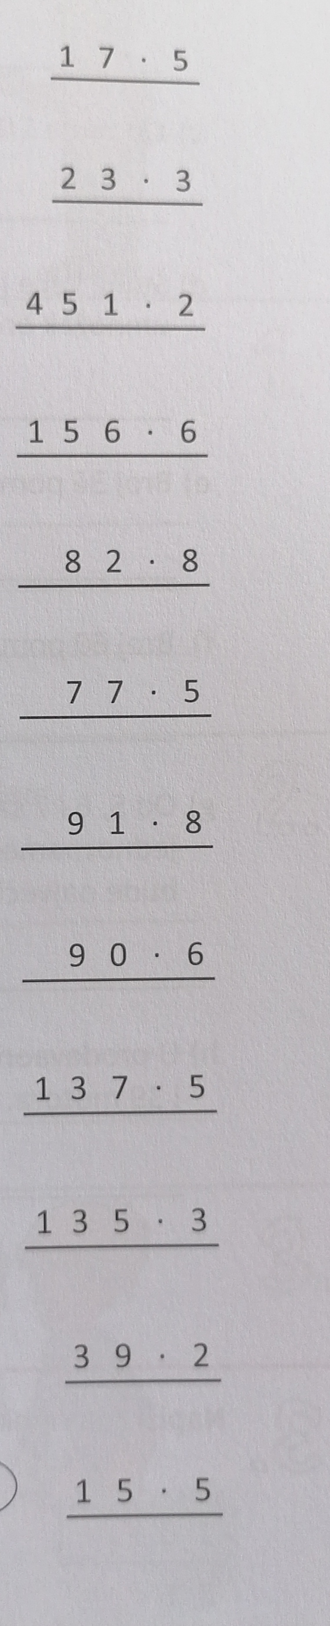
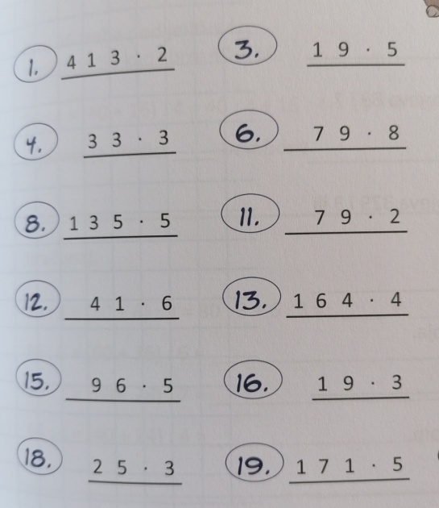

PRIRODA I DRUŠTVO
PRIRODNE POSEBNOSTI RH – obrada
Kako bi se prisjetio što si naučio o živim bićima u moru i uz more, riješi radnu bilježnicu na 73.strani (2.zadatak) i 74.stranu.
Nakon toga, otvori udžbenik na 50.strani. Pročitaj tekst.
Kada si pročitao i saznao što su nacionalni parkovi, parkovi prirode i koliko ih ima, pogledaj kratke videe o tome.
https://www.youtube.com/watch?v=3DncdPNbFco
https://www.youtube.com/watch?v=iD4elMc9nqk
Sada još prepiši plan ploče i pokušaj na karti RH pronaći sve nacionalne parkove i parkove prirode.

ZADATAK ZA OCJENU – odaberi jedan nacionalni park i jedan park prirode.
Prouči o njima općenite stvari (godina postanka, koliko su veliki, životinje i biljke koje su karakteristične za to područje...) i neke zanimljivosti na Internetu.
O svakom napravi manji plakat (može i na A4) ili prezentaciju na laptopu/kompjuteru. Potrudi se da plakat bude uredan, čitljiv i da ima neke fotografije. Ukoliko nemaš printer, nacrtaj neku sličicu!
Ako ćeš raditi prezentaciju, prednost je što možeš koristiti mnoštvo slika, ubaciti glazbu, video i sl.
Ovaj zadatak napravi do ponedjeljka (18.5.), poslikaj i pošalji.

Školski rad 11.5.2020.
PRIRODNE POSEBNOSTI RH
NACIONALNI PARKOVI I PARKOVI PRIRODE – zaštićena područja
NACIONALNI PARKOVI – Plitvička jezera, Paklenica, Risnjak, Mljet, Kornati, Brijuni, Krka i Sjeverni Velebit.
PARKOVI PRIRODE – Medvednica, Kopački rit, Velebit, Biokovo, Telašćica, Lonjsko Polje, Učka, Vransko jezero, Papuk, Žumberak i Lastovsko otočje.
U nacionalnim parkovima i parkovima prirode ne smiju se brati biljke i uznemiravati životinje!

PRILAGOĐENI PROGRAM – MARIN – pročitati u svom udžbeniku nastavnu jedinicu o nacionalnim paarkovima i parkovima prirode u RH. Riješiti zadatke, prepisati plan ploče.
Zadatak za ocjenu predati do 18.5.!

TJELESNA I ZDRAVSTVENA KULTURA
Ponovi vježbe razgibavanja.

DODATNA NASTAVA
Zadaci na Matificu.

